**MSI i TEB Edukacja wspierają uczniów. Nowe technologie i kursy wspierają rozwój talentów**

**Blisko 250 uczniów ze szkół z całej Polski spotkało się 12 czerwca 2025 w murach Uniwersytetu WSB Merito w Toruniu, by wziąć udział w wyjątkowym wydarzeniu edukacyjnym zorganizowanym przez MSI oraz TEB Edukacja. Okazją była premiera laptopów wyposażonych w najnowsze karty graficzne NVIDIA GeForce RTX z serii 50 oraz procesory Intel Core Ultra.**

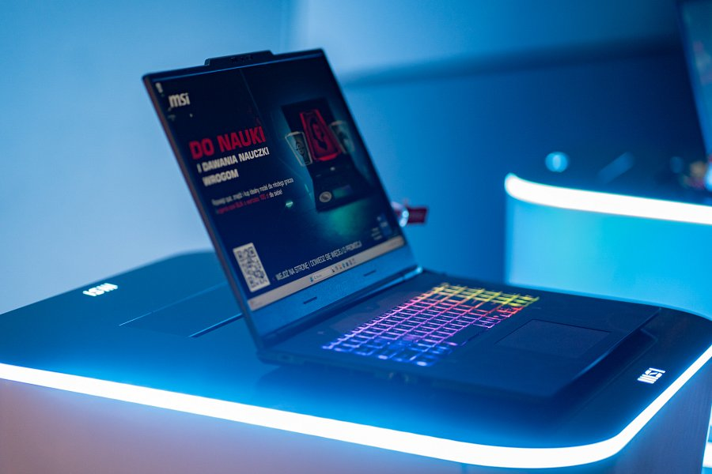

Wydarzenie MSI x TEB połączyło świat nowoczesnych technologii, edukacji i gamingu, podkreślając rolę MSI jako promotora innowacyjnych rozwiązań w edukacji i rozwoju zawodowym młodych ludzi.

**Spotkanie z technologią i twórcami**

Gośćmi specjalnymi wydarzenia byli znani twórcy internetowi: Karol Paciorek, Michał Tekiel (PC by TQ) - specjalista od komputerów oraz Nieuczesana - popularna streamerka gamingowa. Wspólnie z uczniami rozmawiali o początkach kariery w sieci, wpływie sztucznej inteligencji i nowoczesnego sprzętu na twórczość oraz o tym, jak łączyć naukę z pasją i zdrowym podejściem do pracy.

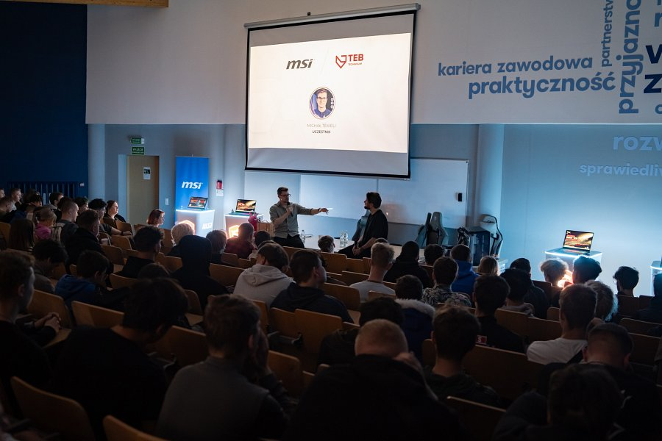

*TEB Edukacja to największa w Polsce sieć prywatnych, nowoczesnych szkół średnich. W naszych szkołach młodzież spędza czas w przyjaznej atmosferze, rozwijając swoje zainteresowania. Klasa patronacka MSI: Technik Informatyk i Esport od lat cieszy się bardzo dużą popularnością w TEB Technikum. Obecność MSI – Partnera technologicznego ściśle związanego ze światem Esportowych rozgrywek, organizacja Szkolnej Ligii Esportowej, czy w końcu stworzenie pierwszej w Polsce profesjonalnej szkolnej drużyny TEB Esport Pro – to tylko niektóre argumenty potwierdzające fakt, że kładziemy ogromny nacisk na rozwój Esportowych pasji naszych uczniów*. **– mówi Ewa Wawrzyniak, Prezes TEB Edukacja**

Program wydarzenia obejmował dyskusje nt. najczęstszych błędów podczas składania komputera mecz pokazowy w Counter-Strike 2 na laptopach MSI, Q&A z uczestnikami oraz ogłoszenie wyników ogólnopolskiego konkursu MSI x TEB Edukacja, w którym nagrodą był nowoczesny laptop MSI Vector 16 HX AI A2XWHG-256PL. Całość dopełniła specjalna strefa demonstracyjna z najnowszym sprzętem MSI.

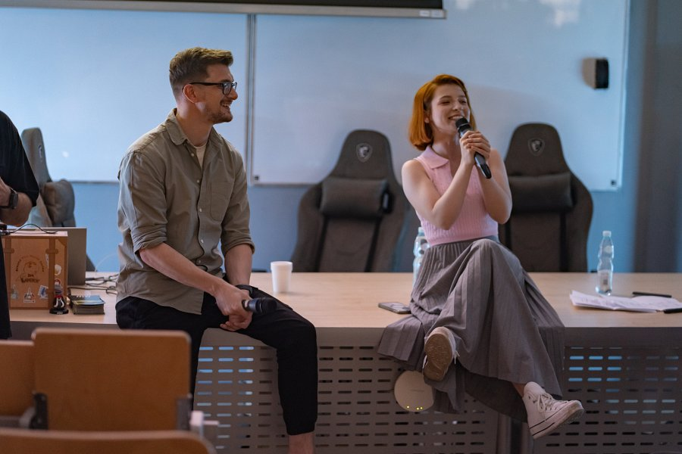

Program wydarzenia obejmował również dyskusje nt. najczęstszych błędów podczas składania komputera strefę demonstracyjną z najnowszym sprzętem MSI, mecz pokazowy w Counter-Strike 2, Q&A z uczestnikami oraz ogłoszenie wyników ogólnopolskiego konkursu MSI x TEB, w którym do wygrania był nowoczesny laptop MSI Vector 16 HX AI A2XWHG-256PL z kartą graficzną NVIDIA GeFroce RTX z serii 50.

Obecnie MSI wprowadza na rynek nowe modele wyposażone w karty graficzne NVIDIA RTX 5060, dzięki którym praca z AI, obróbką filmów, czy programami graficznymi staje się dużo bardziej wydajna. Sprzęty te doskonale sprawdzą się też w graniu - dlatego warto wyczekiwać na nowości z serii Crosshair i Katana. Zainteresowani sprzętami MSI do końca czerwca mogą także skorzystać z [promocji na laptopy](https://laptopymsi.pl/) firmy i wyposażyć się w nowy sprzęt do nauki, zabawy i pracy. Dodatkowo mogą również uzyskać czek BLIK o wysokości 100 złotych. A na osoby, które potrzebują wsparcia, przy wyborze czeka specjalny konfigurator, pomagający w wyborze sprzętu.

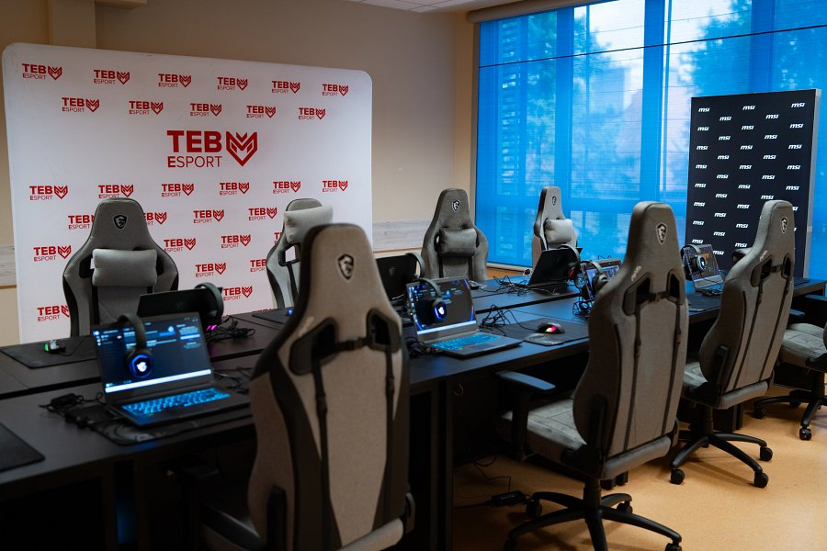

**Konkurs, który połączył pasję i kreatywność**

Uczniowie z całej Polski mieli za zadanie zaprezentować w dowolnej formie jak, pasja do Esportu łączy się z ich pozostałymi zainteresowaniami. Najwięcej zgłoszeń miało formę kreatywnych materiałów wideo. Wyróżnione prace trafiły do ścisłego finału.

Nagrodę główną, laptop MSI Vector 16 HX AI A2XWHG-256PL, zdobył uczeń z Technikum z Łodzi. Jego zgłoszenie można obejrzeć pod [tym adresem](https://www.youtube.com/watch?v=00zwWb-G7xk&amp;amp;feature=youtu.be).

Całe wydarzenie przebiegło w pozytywnej, przyjaznej atmosferze i obudziło zainteresowanie technologiami wśród jego uczestników.